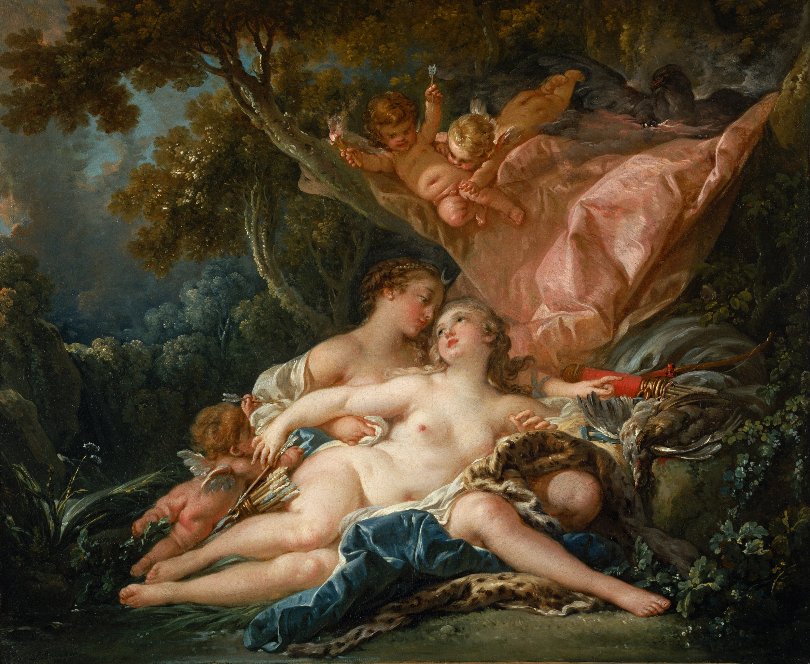
Callisto

Callisto est une nymphe de grande beauté au service de la déesse de la chasse, Artémis. Un jour, Zeus maître des dieux et père d’Artémis tombe amoureux de la nymphe. Comme il le fait souvent pour
séduire une femme,il invente une ruse Artémis et Callisto de François
pour la conquérir : il se transforme en BOUCHER en 1759 Artémis.

C'est ainsi qu'il peut approcher Callisto qui est allongée sous un arbre. La nymphe ne se méfie pas et se retrouve enceinte. Héra, épouse de Zeus, entre dans une violente colère et transforme Callisto en ours. Callisto est condamnée à se cacher dans la montagne. Artémis, lors d'une de ses grandes courses, aperçoit l'ours et lui tire une flèche.

Callisto meurt. Zeus ému par le sort de la nymphe, la transforme en une constellation : celle de la Grande Ours. Hermès recueille l'enfant de callisto et de Zeus, un garçon nommé Arcas qui devient après sa mort la constellation de la Petite Ours.

Océane, Lison, Léonie et Jade

